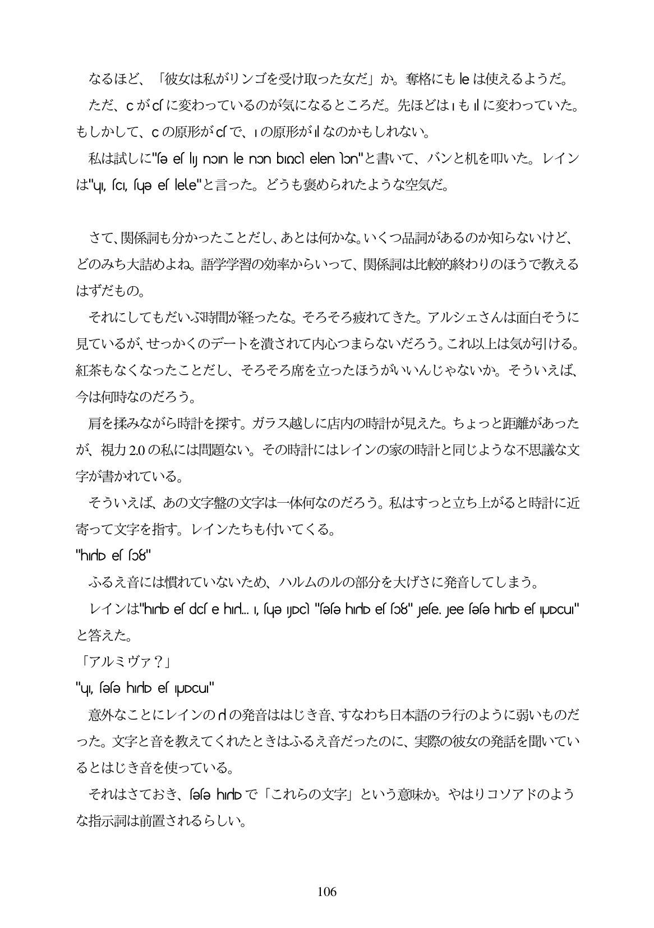

なるほど、「彼女は私がリンゴを受け取った女だ」か。奪格にも|eは使えるようだ。

ただ、CがC「に変わっているのが気になるところだ。先ほどは1もlに変わっていた。 もしかして、cの原形がc「で、1の原形がlなのかもしれない。

ÈAldjirU("se esly non le non bIncì elen lon"2FvYC, V\/25Lže T|JvY/- V1 / は"u c ue es ele"と言った。どうも褒められたような空気だ。

さて、関係詞も分かったことだし、あとは何かな。いくつ品詞があるのか知らないけど、 どのみち大詰めよね。語学学習の効率からいって、関係詞は比較的終わりのほうで教える はずだもの。

それにしてもだいぶ時間が経ったな。そろそろ疲れてきた。アルシェさんは面白そうに 見ているが、せっかくのデートを潰されて内心つまらないだろう。これ以上は気が引ける。 紅茶もなくなったことだし、そろそろ席を立ったほうがいいんじやないか。そういえば、 今は何時なのだろう。

肩を採みながら時計を探す。ガラス越しに店内の時計が見えた。ちよっと距離があった が、視力20の私には問題ない。その時計にはレインの家の時計と同じような不思議な文 字が書かれている。

そういえば、あの文字盤の文字は一体何なのだろう。私はすっと立ち上がると時計に近 寄って文字を指す。レインたちも付いてくる。 "hD es so8"

ふるえ音には慣れていないため、ハルムのルの部分を大げさに発音してしまう。

l/1 /3"hIrD el docí e hirl. I, fue jDc "efe hirid el fo8"Jefe. Jee efe hirid el UDCu" と答えた。

「アルミヴァ?」 "u, sƏsƏ hırlD es UDCui"

意外なことにレインのriの発音ははじき音、すなわち日本語のラ行のように弱いものだ った。文字と音を教えてくれたときはふるえ音だったのに、実際の彼女の発話を聞いてい るとはじき音を使っている。

それはさておき、(se hriDで「これらの文字」という意味か。やはりコソアドのよう な指示詞は前置されるらしい。

106